Направление выступления
«Организация и управление научно-техническим творчеством школьников»

Практические аспекты преподавания физики в школе.
Латыпова Гульназира Хилалутдиновна, учитель физики МБОУ «Пестречинская средняя общеобразовательная школа с углубленным изучением отдельных предметов» Пестречинского района Республики Татарстан.(e-mail: gulnazira.latypova@mail.ru)
Сегодня из-за обилия разнообразной информации у подростков и их родителей создается впечатление вполне достаточной компетентности по любым вопросам. Дети могут сутки напролет находится в виртуальном мире средств массовой информации, черпают из него самые разнообразные сведения. Что делать нынешнему учителю? Мотивировать познавательные способности особенно для младших школьников. В последние годы сокращены часы по физике, на ее изучение отводится всего лишь 2 часа в неделю. А из мониторинга по школе следует, что из года в год увеличивается число выпускников, сдающих ЕГЭ. А физика предмет сложный, сразу ее не понять, не освоить. И чтобы как то повернуть учеников лицом к школе и к занятиям физикой, необходимо усилить внеклассную работу, где ученики могут себя проявить. Здесь им не сложно, но интересно. Учитель обязан поддержать любознательность ученика.
Познавательные интересы учащихся к физике складываются из интереса к явлениям, фактам, законам. В процессе внеурочной деятельности решаются задачи формирования интереса к изучению данного предмета, эстетического отношения к нему.
Наиболее продуктивной формой внеклассной работы с учащимися 6-х классов я считаю работу кружка. Участвуя в республиканском конкурсе проектов «Школа после уроков», наша школа завоевала 800 тысяч рублей. Одним из разделов нашего проекта «Зеленый мир в руках ребенка» есть раздел «Я и энергия». Для реализации данного проекта требуется работа, знания физических терминов, явлений, умение проводить работу с измерительными приборами, снимать показания приборов, знать цену деления шкалы измерительного прибора. Программа школьного кружка включает основные физические понятия и законы в ознакомительной форме. Преимуществом является большое количество демонстрационных и лабораторных экспериментов. Начали с элементарного: провели конкурс рисунков «Береги энергию», затем подписали договор с социальными партнерами «Энергосбыт», ООО «Электрические сети». В школе провели акцию «Экономь энергию», игру-викторину « Сколько стоит энергия», несколько рейдов за контролем потребления электроэнергии на территории школы, ролевую игру «Домашняя экономия: эффективное сбережение электроэнергии, воды и тепла». На занятиях объясняю о важности экономии электроэнергии и прививаю им бережное отношение к электрооборудованию. Надеюсь, что в будущем ребенок вырастет с осознанием важности и серьезности проблем энергосбережения. Именно со школьной скамьи необходимо прививать бережное отношение к электричеству. На сегодня пока не получено оборудования – датчики из цифровой лаборатории для определения экономичности электрических ламп. Надеемся, что впереди нас ждет более серьезная работа.
Такая внеурочная работа – хорошая подготовка к жизни, будущей трудовой деятельности, она помогает самоопределению молодого человека. Включение разного материала – полезно для развития кругозора и интереса школьников. В этом случае есть и больше шансов, что каждый ученик найдет себе при подготовке дело по душе, отвечающее его интересам. Привожу пример разработки эстафеты «Старт в страну энергосбережения».
- Вступление: чему посвящена эстафета.
- Этап 1. – Понятия и законы.
- Этап 2. – Физические приборы: что, зачем, в чем измеряют.
- Этап 3. – Интересный эксперимент.
- Этап 4. – Физика – компьютеры.
- Этап 5. – Что ты знаешь о людях науки (кто изобрел первую электрическую лампочку).
- Этап 6. – Физика работает, строит, трудится в поле, лечит, помогает в доме.
Таким образом организуя интересные внеурочные мероприятия по предмету мы вовлекаем в творческую работу, снимаем сковывающие каждого ученика на уроке барьеры, способствуем развитию способностей и самостоятельности, росту самосознания.

Рисунки учащихся моего 6б класса
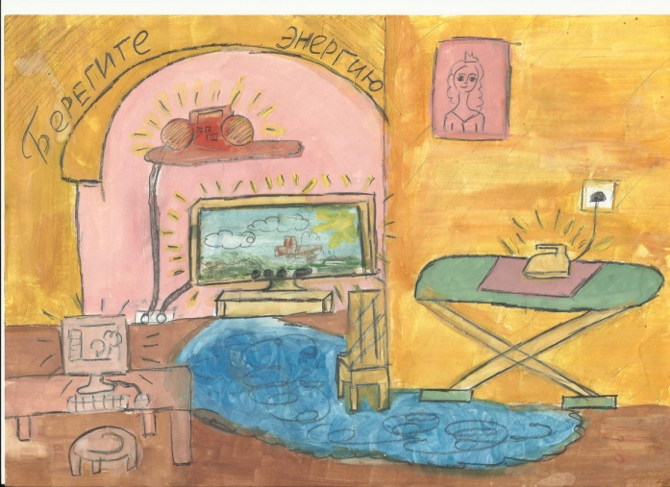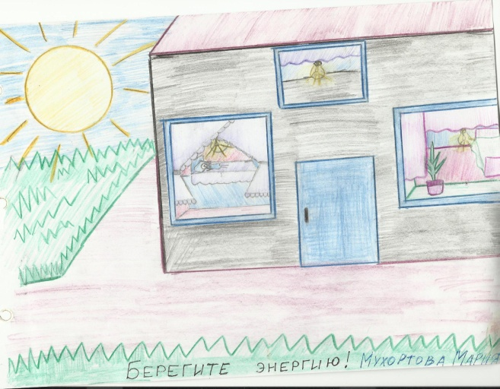
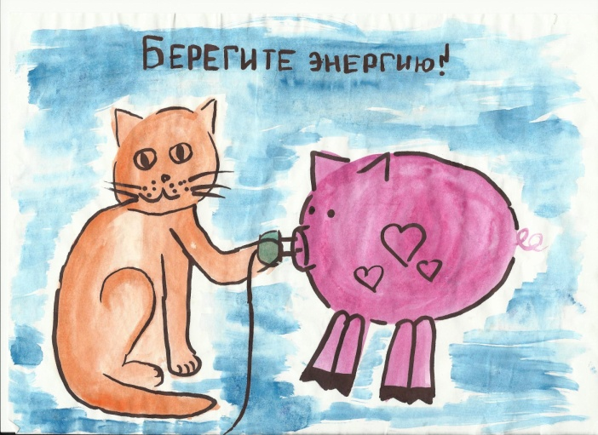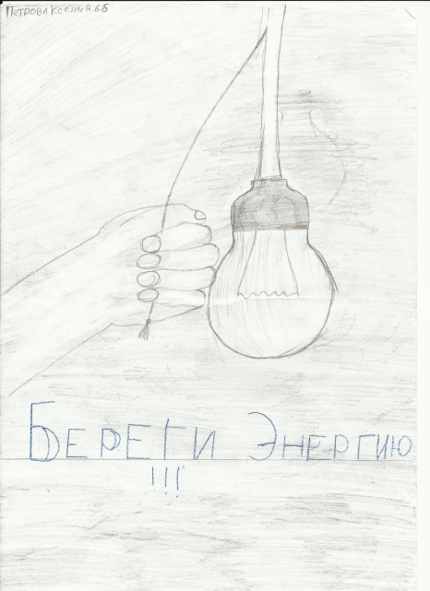
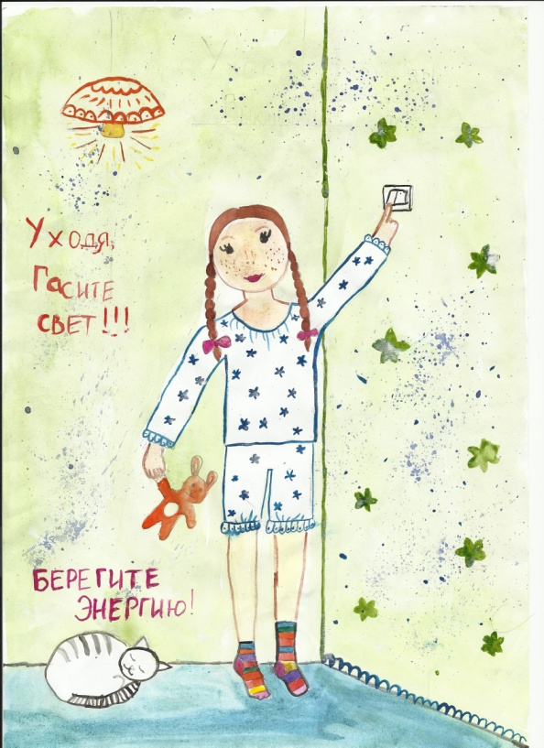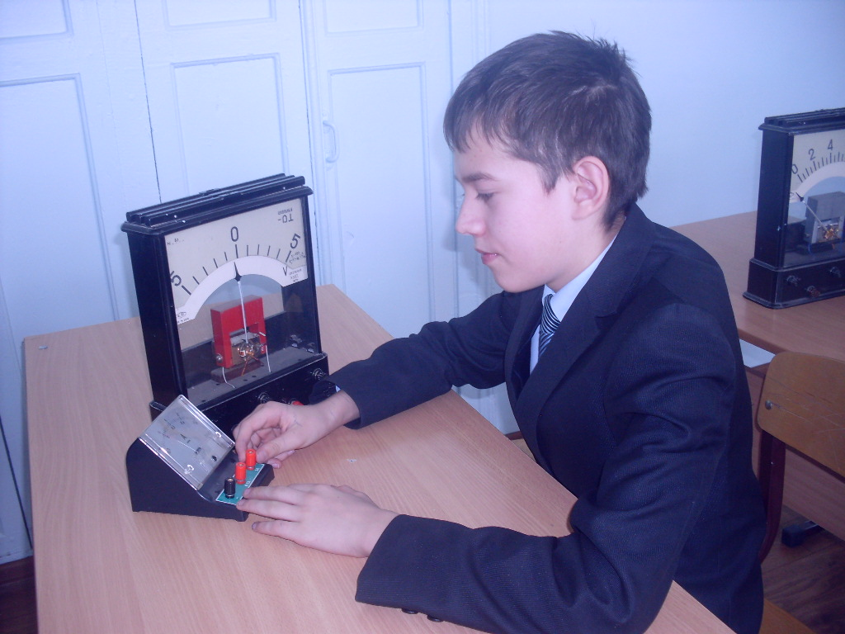
Фотографии проведенных мероприятий
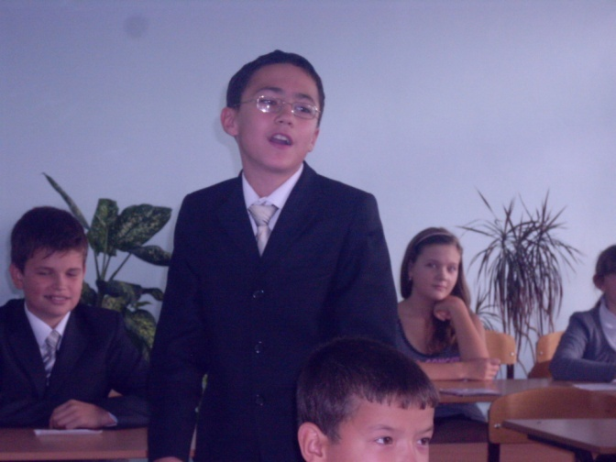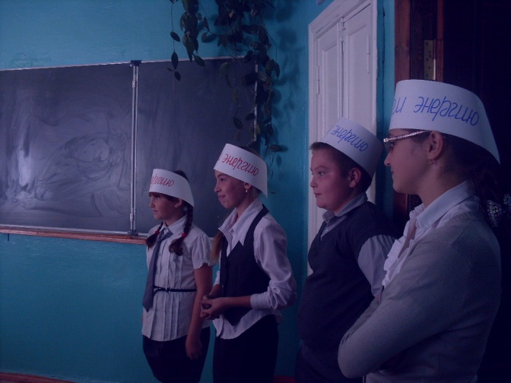
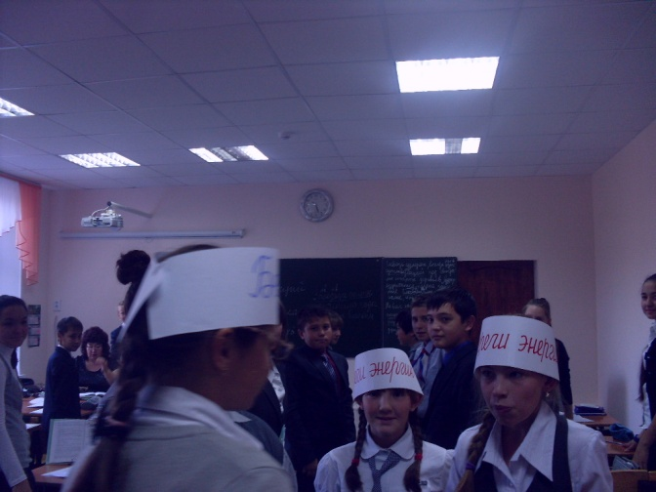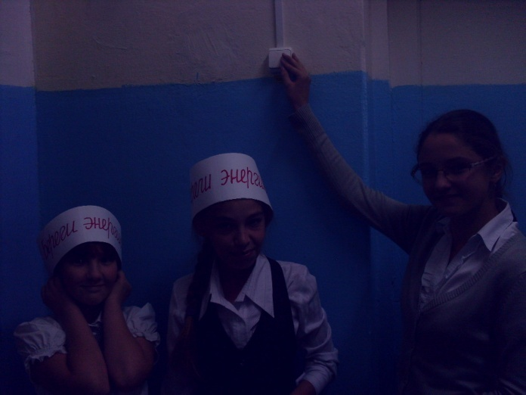
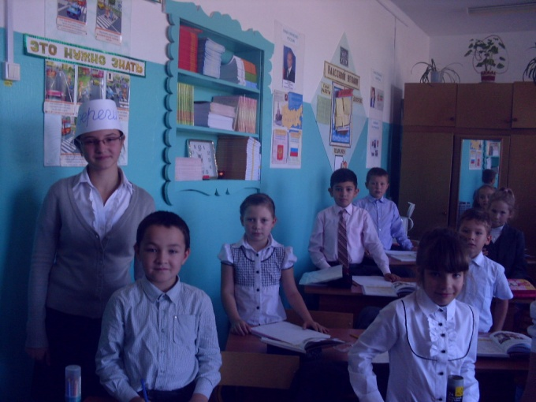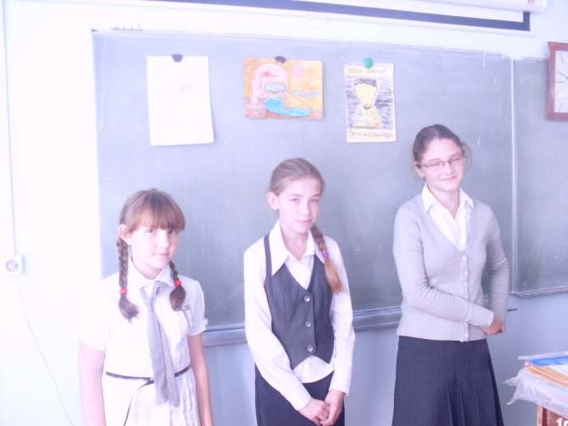
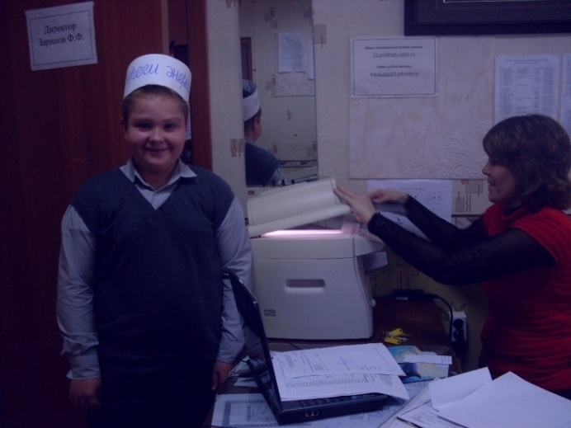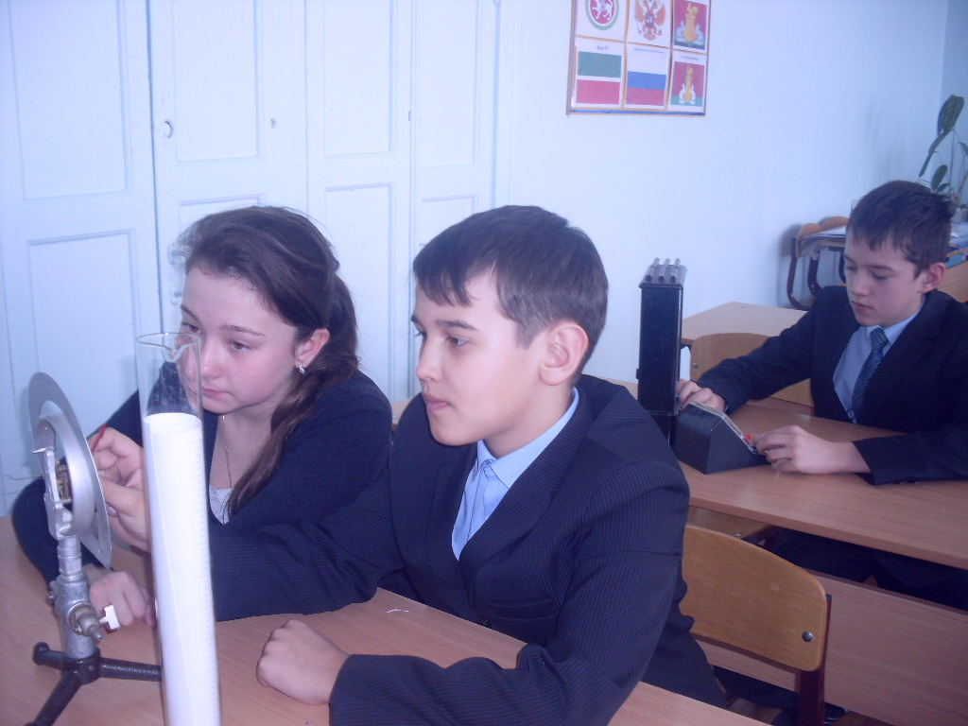
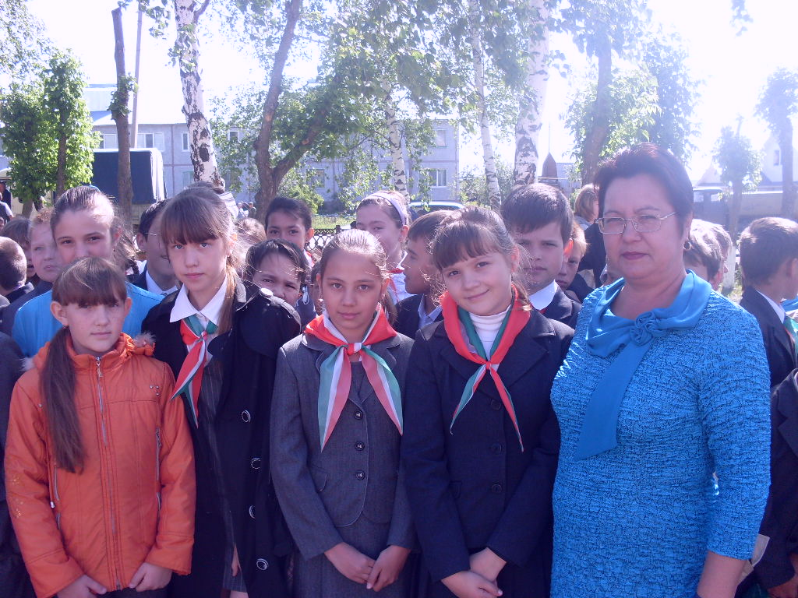
А это мой 6б класс и я, Латыпова Гульназира Хилалутдиновна.

